Đề bài: Cho một đồ thị có hướng dạng đường thẳng n đỉnh (i->i+1), và m cạnh thêm vào ui và vi (ui<vi) và không tồn tại ui->vi , uj->vj mà
Ui<Uj<Vi<Vj.
Luật chơi, cho 2 điểm x, y (x!=y) tương ứng với tọa độ ban đầu của Jerry và Tom,
ở mỗi lượt:
- jerry buộc phải di chuyển 1 lần.
- tom có thể chọn đứng yên hoặc di chuyển
F(x,y) tương ứng với số bước ít nhất Tom cần di chuyển để bắt được jerry. (nếu không thể bắt được thì là 0)
Yêu cầu: xét tất cả các cặp x,y tính tổng tất cả các f(x,y).

Lời giải:
Gọi n là root, ta tính được độ sâu của từng đỉnh D()
Nếu D(x)<D(y) thì trả về 0
Ngược lại Tôm sẽ đi đến tổ tiên chung gần nhất để chặn jerry
F(x,y)=d(y)-d(lca(x,y))

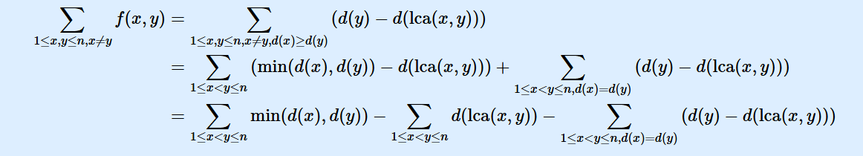
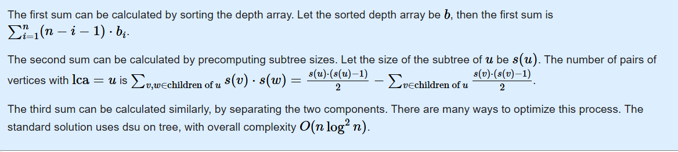
Phần 3 là phần tính khó nhất

